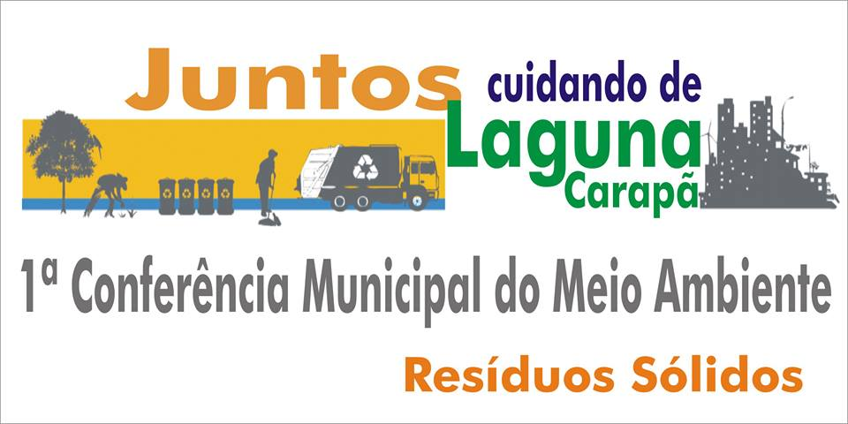

RELATÓRIO DA 1º CONFERÊNCIA MUNICIPAL DO MEIO AMBIENTE DE LAGUNA CARAPÃ-ESTADO DE MATO GROSSO DO SUL

EXPEDIENTE

Prefeitura Municipal de Laguna Carapã
Prefeito: Itamar Bilibio
Vice-Prefeito: Valdemar José dos Santos

Secretaria Municipal de Meio Ambiente
Secretário: Demilson Dias da Silva

1.Identificação:
1.1- Tipo de Conferência:
Conferência Municipal

1.2- Realização:

Data: 22 de julho de 2013
Local: Centro de Multiplo uso Olinto Cassol
Município: Laguna Carapã
UF: MS
Número de participantes por segmento:
Sociedade Civil: 11.
Poder Público: 65.
Setor Empresarial: 03.
Convidados: 02.
Total de participantes: 81.

1.3- Dados do responsável pelo preenchimento deste relatório:
Nome: Demilson Dias da Silva
CPF: 119.895.938-01
Segmento representado: Poder Público- Secretário Municipal de Meio Ambiente.
E-mail: pastordemilso13@gmail.com
Telefone: 3438-1093

ANEXO I
DECRETO DE CONVOCAÇÃO DA 1ª CONFERÊNCIA MUNICIPAL DE MEIO AMBIENTE

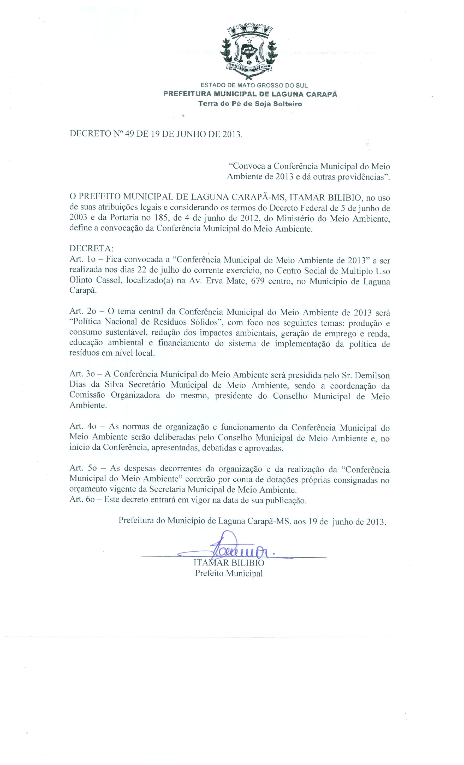

ANEXO II- DECRETO DE CONVOCAÇÃO DA COMISSÃO ORGANIZADORA DA 1ª CONFERÊNCIA MUNICIPAL DE MEIO AMBIENTE.

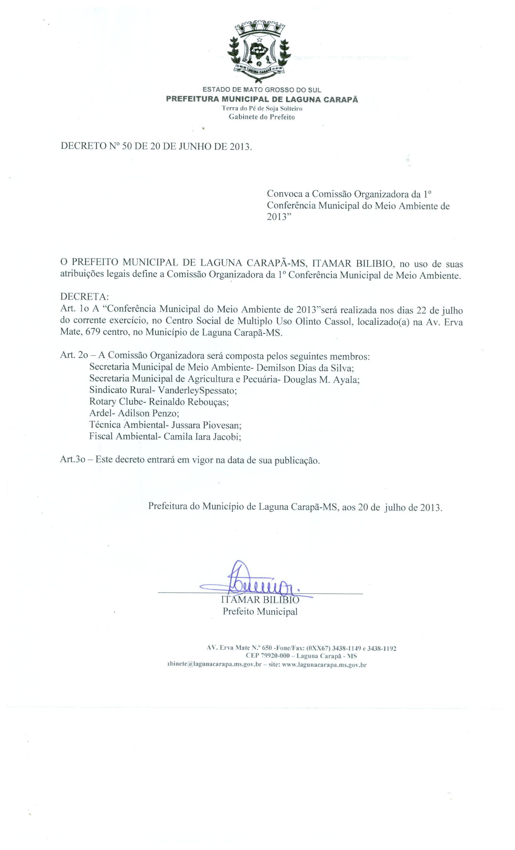

Anexo III - Regimento Interno da 1ª Conferência Municipal de Meio Ambiente de Laguna Carapã-MS

REGIMENTO DA 1º CONFERÊNCIA MUNICIPAL DE MEIO AMBIENTE DE LAGUNA CARAPÃ-MS

CAPÍTULO I
DA CONFERÊNCIA
Art. 1º. – A 1º Conferência Municipal de Meio Ambiente é o foro de participação social e debate sobre meio ambiente, aberto a todos cidadãos e a representação dos vários segmentos da sociedade local, tendo por finalidade:
I – Realizar a 1º Conferência Municipal de Meio Ambiente, por meio de debates sobre políticas Nacional e Estadual e gestão municipal de resíduos sólidos.
II – Promover a participação social e a discussão entre governo, sociedade civil e entidades representativas sobre o tema resíduos sólidos, contribuindo com elaboração propostas para a gestão municipal e propostas para Conferência Estadual.
Art. 2º A 1º Conferência Municipal de Meio Ambiente do Município de Laguna Carapã-MS , será realizada no dia 22 de junho de 2013, com inicio às 7h e término às 17h, no Centro Social de Multiplo Uso Olinto Cassol, localizado à Av. Erva Mate, 679, centro no Município de Laguna Carapã-MS.
Art. 3º. – A Conferência terá como tema central: os resíduos sólidos.
§ 1º – O tema central será desdobrado em eixos temáticos que trabalharão os seguintes temas:
Eixo 1: Produção e Consumo Sustentáveis;
Eixo 2: Redução dos impactos ambientais;
Eixo 3: Geração de emprego e renda;
Eixo 4: Educação Ambiental.
§ 2º – Para compor os grupos de trabalho, os membros da Conferência escolherão um eixo temático para participação que será efetivada conforme a disponibilidade de vagas.
§ 3º – Cada grupo de eixo temático terá um Facilitador (a) com a função de auxiliar aos trabalhos, esclarecer junto ao grupo dúvidas pertinentes ao tema, conduzir as discussões, controlar o tempo, bem como sintetizar as conclusões, participando posteriormente da consolidação do relatório final a ser apresentado.
CAPÍTULO II
DA ORGANIZAÇÃO
Art. 4º– A Conferência será presidida pelo Sr. Demilson Dias da Silva, Presidente do Conselho Municipal de Meio Ambiente e Secretário Municipal de Meio Ambiente.
Parágrafo Único – O Prefeito Municipal Itamar Bilibio, será o presidente de honra da 1º Conferência Municipal do Meio Ambiente.
Art. 5º– A Conferência será organizada por uma Comissão constituída pelas seguintes instituições e membros:
Secretaria Municipal de Meio Ambiente- Demilson Dias da Silva;
Secretaria Municipal de Agricultura e Pecuária- Douglas M. Ayala;
Sindicato Rural - Vanderley Spessato;
Rotary Clube - Reinaldo Rebouças;
Ardel - Adilson Penzo;
Técnica Ambiental - Jussara Piovesan;
Fiscal Ambiental - Camila Iara Jacobi;
Art. 6º– São atribuições da Comissão Organizadora:
I – Elaborar o Regimento da Conferência
II – Promover a realização da Conferência, buscando e atendendo aos aspectos técnicos, políticos, administrativos e financeiros necessários;
III – Responsabilizar-se pela realização da programação oficial da Conferência;
IV – Credenciar representantes e inscrever Suplentes e Convidados;
V – Elaborar o relatório final da Conferência e promover sua publicação;
VI – Resolver em última instância sobre as questões não previstas nesse regimento;
VII – Consolidar os relatórios dos grupos de trabalho e submetê-los à apreciação da plenária;
VIII – Elaborar ata geral da Conferência;
IX – Realizar as tarefas necessárias à edição de textos finais da Conferência;
X – Elaborar e fornecer dados, relatórios parciais, cópias de documentos e demais subsídios necessários ao desenvolvimento dos trabalhos da Conferência;
XI – Orientar e coordenar os grupos de trabalho na elaboração de relatórios;
XII – Elaborar toda a programação da Conferência, incluindo a seleção dos Conferencistas;
XIII – Responsabilizar-se pelos trabalhos de rotina e correspondências;
XIV – Recepcionar os convidados;
XV – Cuidar da promoção do evento e de todo serviço gráfico, divulgatório e de comunicação relativo à Conferência.
Parágrafo Único – A Comissão Organizadora poderá indicar e convocar pessoas (voluntárias colaboradoras) e envolvê-las na organização, realização e divulgação da Conferência.

CAPÍTULO III
DOS PARTICIPANTES
Art. 8º – Poderão participar da Conferência todos cidadãos e representantes de instituições interessadas e convidados especiais, formando com a presença coletiva a plenária.
Art. 9º – Os representantes institucionais poderão pleitear a participação enquanto delegado na Conferência Estadual de meio ambiente, respeitando o número de vagas oferecidas, a representatividade exigida por segmento (Poder Público, Sociedade Civil e Entidades Empresariais) e 40% da cota de gênero.
Parágrafo único: As vagas destinadas a um segmento não poderão ser ocupadas por outro;

CAPÍTULO IV
DA INSCRIÇÃO
Art. 10º – O credenciamento do público para participação junto a conferência municipal, será realizado no dia 22 de julho do ano corrente.
§ 1° – Caberá à Comissão Organizadora avaliar a documentação apresentada pelos segmentos institucionais no ato da Inscrição, de conformidade com este Regimento.

CAPÍTULO V
DA ELEIÇÃO
Art. 11º – Cada segmento reunir-se-á em local indicado pela comissão organizadora para eleição de seus representantes e cada entidade terá direito a um voto representativo junto ao segmento escolhido (sendo vedada à participação representativa em mais de um segmento).
Art. 12º – Cada segmento contará com o apoio de um coordenador/relator(a) membro da comissão que acompanhará e auxiliará a realização do processo de eleição.
Art. 13º – Somente terão direito a voto e a participar do processo de eleição junto a cada segmento as entidades congêneres, devidamente habilitadas no ato da Inscrição, devendo a mesma estar em conformidade com o apontado neste regimento.
§ único – Caberá à comissão organizadora receber e avaliar a documentação apresentada pelos setores e assim credenciar a entidade para participação em cada segmento respectivo, mediar se necessário o encaminhamento junto ao segmento por critérios seletivos a serem definidos por votação entre eles e reunir a relação final das entidades definidas pelo processo.
Art. 14º – Após o término dos trabalhos, a relação das entidades e o nome dos eleitos serão encaminhados à mesa, que fará sua leitura para registro na Plenária Final.
CAPÍTULO VI
DA PLENÁRIA FINAL
Art. 15 º – A Plenária Final terá como objetivo:
I – Apresentar as 20 ações mais votadas, sendo (cinco) por eixo temático;
II – Homologar a eleição dos delegados e suplentes para participação na Conferência Estadual de Meio Ambiente que acontecerá nos dia 26 e 27 de agosto.
Parágrafo único: Todas as ações sugeridas serão sistematizadas e encaminhadas pela Comissão Organizadora aos poderes executivo e legislativo municipais.
Art. 16º – Participarão da Plenária Final todos os membros inscritos na Conferência.
CAPÍTULO VII
DISPOSIÇÕES FINAIS

Art. 17º – Serão conferidos atestados de participação aos membros participantes da Conferência que solicitarem no ato do evento ou dentro do prazo de até 72 horas (a ser enviado por meio eletrônico).
Art. 18º – Os casos omissos serão resolvidos pela Comissão Organizadora da Conferência.
Art. 19º – A Conferência será aberta a todos os cidadãos, sem cobranças de taxas, respeitando, no entanto, o limite máximo de acomodação do local.

Laguna Carapã-MS, 25 de Junho de 2013.

ANEXO IV – LISTA DE PRESENÇA DA 1ª CONFERÊNCIA MUNICIPAL DE MEIO AMBIENTE

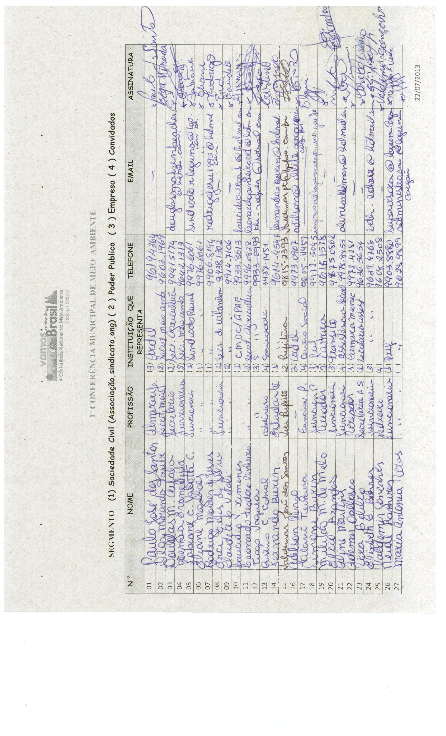
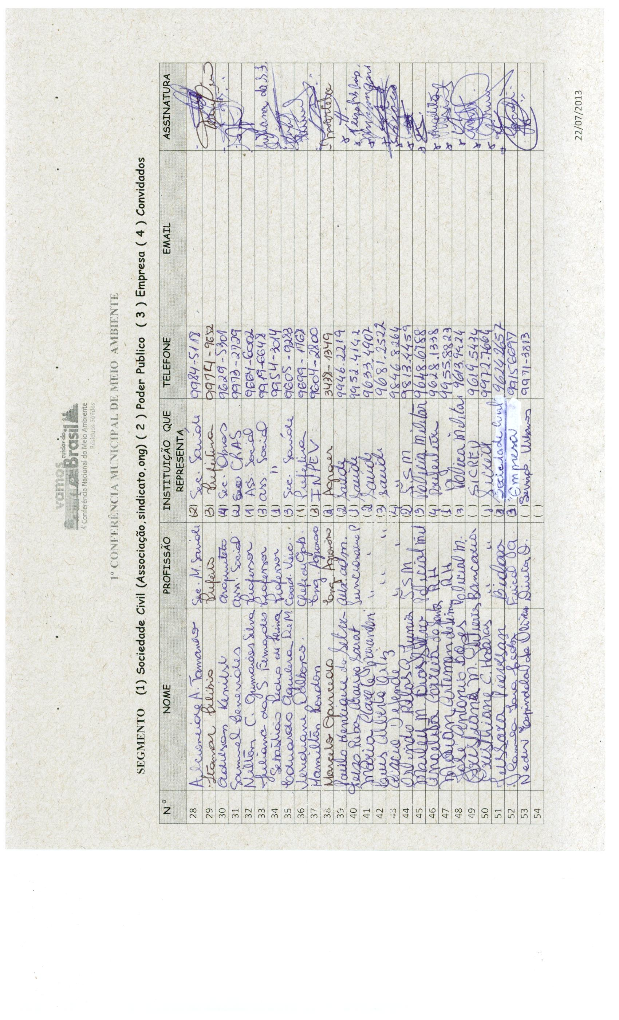
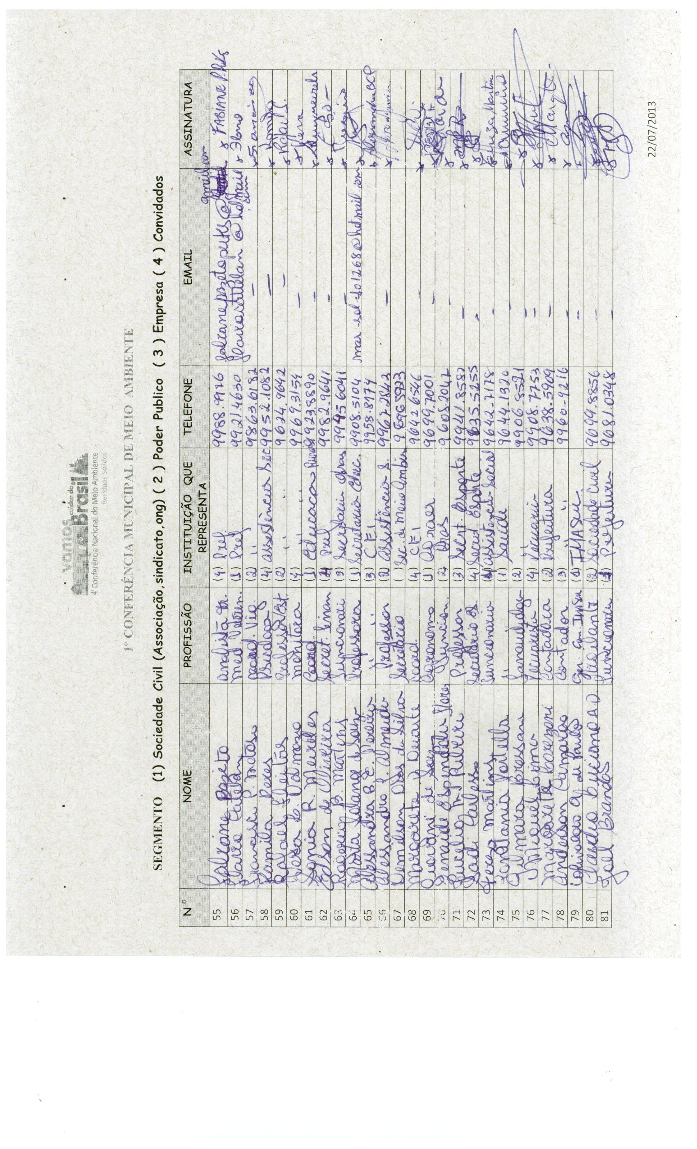

ANEXO V- PROPOSTAS PRIORIZADAS DE CADA EIXO TEMÁTICO.

EIXO 1 – PRODUÇÕES E CONSUMOS SUSTENTÁVEIS.
- Incentivo a utilização de materiais biodegradáveis no consumo da população. Ex. sacolas biodegradáveis e copos.
- Produção de embalagens biodegradáveis para produtos de consumo domestico. Ex. produtos de limpeza.
- Criação de incentivo para aquisição e fabricação de produtos com menos impactos para o meio ambiente. Ex nas licitações da prefeitura priorizar as empresas que ofereçam produtos com menos impactos ambientais.
- Material único para cada funcionário de órgão publico. Ex. copos ou canecas para cada funcionário, minimizando uso de descartáveis.
- ncentivo fiscal para empresas do município que possuírem ou criarem projetos de sustentabilidade na empresa (independente do porte da empresa).

EIXO 2 – IMPACTOS AMBIENTAIS.
- Aderir a Separação de Lixo nos Setores Públicos (coleta seletiva.
- Uso de copos Biodegradáveis nos órgãos Públicos;
- Uso de Papel Reciclado Sulfite, nos órgãos Públicos.
- Educação Ambiental nas escolas, sociedade civil, grupos e etc;
- Coleta Seletiva de Lixo Eletrônico;
- Incentivo ao Plantio de árvores;

EIXO 3 – GERAÇÃO DE EMPREGO, TRABALHO E RENDA.
- Criação de uma UPL (Usina de Processamento de Lixo);
- Estimular a criação de uma Cooperativa de Catadores, estando estes já com o devido credenciamento e regulamentados para exercerem um trabalho digno.
- Contratação desta mesma cooperativa para os trabalhos executados no processo de Reciclagem dentro do Município;
- Capacitação dos trabalhadores no Trabalho de reciclagem e reutilização dos materiais, agregando assim mais valor no trabalho final;
- Criação de um Programa de Reutilização.
EIXO 4 – EDUCAÇÃO AMBIENTAL.
- Elaboração de um Projeto de Educação Ambiental nas escolas do Município.
- Implantação de Coleta Seletiva.
- Elaborar Cartilhas de Orientação afim de esclarecer as questões ambientais.
- Fazer parceria entre a Sec. De Saúde e a Secretaria de Meio Ambiente para divulgar as questões Ambientais do Município.
- Oferecer Cursos para trabalhadores rurais que fazem uso de defensivos agrícolas.

ANEXO VI- NOME DOS DELEGADOS

DELEGADOS –
Setor Público:
Titular: Demilson Dias da Silva
e-mail:Pastordemilson13@gmail.com.br
Fone: 3438-1093
Suplente: José Antonio Lopes.
Fone: (67)3438-1190
Setor Empresarial:
Titular: Camila Iara Jacobi
e-mail: camila-jacobi@hotmail.com
Fone: (67)3438-1518
Suplente: Orlindo Ribas Godim Junior
e-mail: ribas702@gmail.com
Fone: (67) 9813-4459
Sociedade Civil:
Titular: Jussara Piovesan
e-mail: jussara.piovesan@hotmail.com
Fone: (67) 96242657
Suplente: Rodrigo Morais de Jesus.

ANEXO VII- PUBLICAÇÃO EM SITES DO MUNICÍPIO.

- Secretaria de Meio Ambiente realiza Conferência em Laguna Carapã

Fonte: http://www.lagunanews.com.br/noticias/laguna-carapa/prefeitura-realiza-1-conferencia-de-meio-ambiente-em-laguna-carapa/13252.html#.Ugk1KNIuxhM

Simone Burin 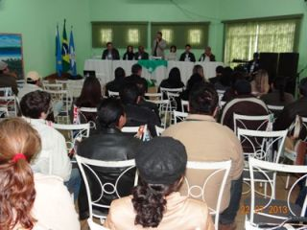

Conferência de Meio Ambiente foi realizada em Laguna Carapã
A Prefeitura Municipal de Laguna Carapã, através da Secretaria Municipal de Meio Ambiente, realizou nesta segunda-feira (22) a 1ª Conferência Municipal de Meio Ambiente de Laguna Carapã, o evento foi realizado no Centro Social de Múltiplo Uso “Olinto Cassol” e apesar do frio contou com um bom público, que compareceu para discutir as propostas para o meio ambiente do município.
A Conferência teve duas palestras, na primeira palestra o Coordenador Regional do Instituto Nacional de Processamento de Embalagens Vazias –INPEV, Hamilton Rondon Flandoli falou sobre Logística Reversa das Embalagens Vazias de Agrotóxicos, onde foram explicadas as maneiras corretas de descartes de embalagens de agrotóxicos bem como o papel de cada um na destinação correta deste tipo de embalagem; a segunda palestra foi proferida pelo Gerente de Desenvolvimento e Modernização do IMASUL, Lorivaldo Antonio de Paula, que falou sobre a Política Nacional de Resíduos Sólidos.
Com o tema “Resíduos Sólidos”, a conferência trabalhou com quatro eixos temáticos: Produção e Consumo Sustentáveis; Redução dos impactos Ambientais; Geração de Trabalho, Emprego e Renda; e Educação Ambiental, onde, em grupos, os participantes elaboraram propostas em cada eixo que serão apresentadas na Conferência Estadual, que acontecerá nos dias 26 e 27 de agosto, pelos delegados eleitos.
O secretário Municipal de Meio Ambiente, Demilson Dias, falou sobre os trabalhos desenvolvidos pela secretaria no município, e agradeceu a presença de todos, “estamos hoje aqui para decidir os rumos que queremos para o meio ambiente de nosso município, agradeço a presença de todos, pois é muito importante a participação de cada um para juntos elaborarmos as propostas de nosso município, de nada adianta reclamar sem ter o conhecimento da realidade, e hoje iremos construir a realidade que queremos alcançar em nossa cidade”, explicou o secretário.
O prefeito Itamar Bilibio falou sobre a política de resíduos sólidos que está sendo implantada no município “fomos muito criticados quando inauguramos o transbordo de lixo para a destinação correta dos resíduos sólidos, porém a legislação é muito rígida e nosso município foi pioneiro em implantar a política de destinação dos resíduos sólidos, enquanto outras cidades estão recebendo multas e estão vendo o repasse do ICMS diminuir por não ter o plano de destinação dos resíduos sólidos”, salientou o prefeito.
Assecom PMLC

23/07/2013 08h58 - Atualizado em 23/07/2013 08h58

2-Conferência destaca tratamento dos resíduos sólidos urbanos e rurais

Fonte: http://www.lagunainforma.com/noticia/laguna-carapa/15,5237,conferencia-destaca-tratamento-dos-residuos-solidos-urbanos-e-rurais
Laguna Informa
Imagens: L I
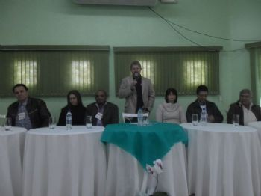
Prefeito Itamar Bilibio na abertura a Conferência Municipal do Meio Ambiente
A prática da Política Nacional de Resíduos Sólidos esteve presente na primeira Conferência Municipal do Meio Ambiente, de Laguna Carapã, que aconteceu nesta segunda-feira. Do encontro saíram propostas de políticas públicas na área ambiental para serem levadas para a etapa estadual.

A conferência foi aberta ao público e teve como foco nos seguintes eixos temáticos: Produção e Consumo Sustentáveis; Redução dos Impactos Ambientais; Geração de Emprego e Renda e Educação Ambiental.

Segundo o Secretário Municipal de Meio Ambiente, Demilson Dias, a conferência tem por objetivo discutir a política nacional de resíduos sólidos, seguindo os princípios da gestão integrada e o gerenciamento dos resíduos sólidos. “Agradeço a presença das autoridades, funcionários públicos, população e lamentou a falta de alguns legisladores”, concluiu o Secretário.

O Prefeito Municipal, Itamar Bilibio, falou na abertura da conferência das ações municipais que tange o meio ambiente e destacou a mais relevante que é a desativação do Aterro Sanitário Municipal e a implantação do Transbordo que destina o lixo para a Oca Ambiental em Dourados/MS. O prefeito ainda lembrou que está sendo licitado o barracão e equipamento da UPL no qual permitirá a reciclagem do lixo e ainda ressaltou a importância da população e todos os setores da administração articulados no programa Lixo Zero.

Ainda na abertura, o Presidente da câmara, Militão Miranda elogiou o Secretário e sua equipe na organização da conferência e nos projetos e programas desenvolvidos no município e lembrou que a população não participa. “Criticar é fácil, difícil é participar” desta forma não sabem das ações dos vereadores e do executivo municipal.

Palestrantes: O primeiro convidado da Conferência, falou sobre a gestão de resíduos sólidos da área rural, Hamilton Rondon Flandoli do INPEV, que compartilhou sua experiência no que se refere as embalagens vazias de Agrotóxicos e suas legislações. O segundo palestrante ficou por conta do gerente de desenvolvimento e modernização do IMASUL, Lorivaldo Antônio de Paula, que falou da Política Nacional de Resíduos Sólidos.

ANEXO VIII- REGISTROS FOTOGRÁFICOS DA 1ª CONFERÊNCIA MUNICIPAL DE MEIO AMBIENTE.

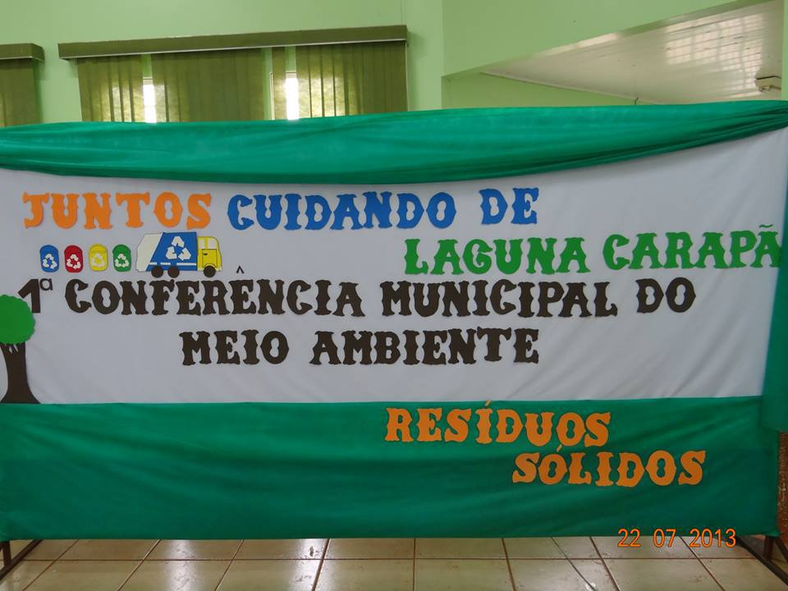
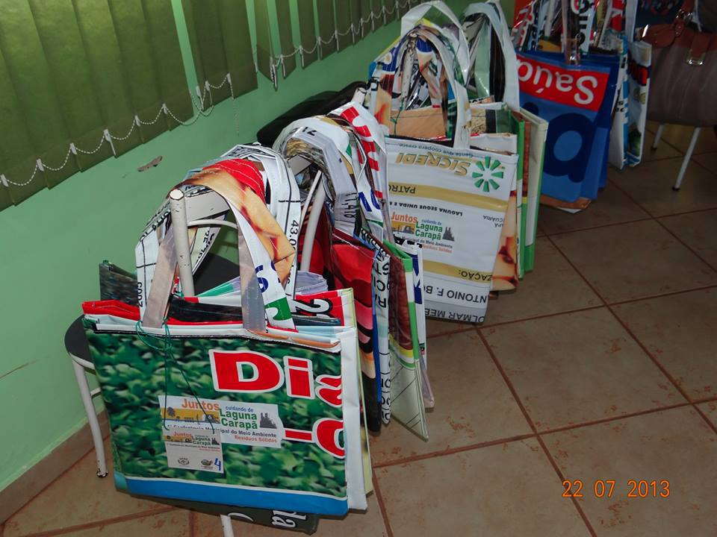

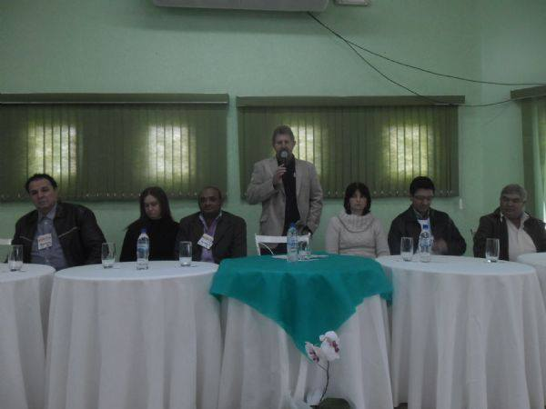

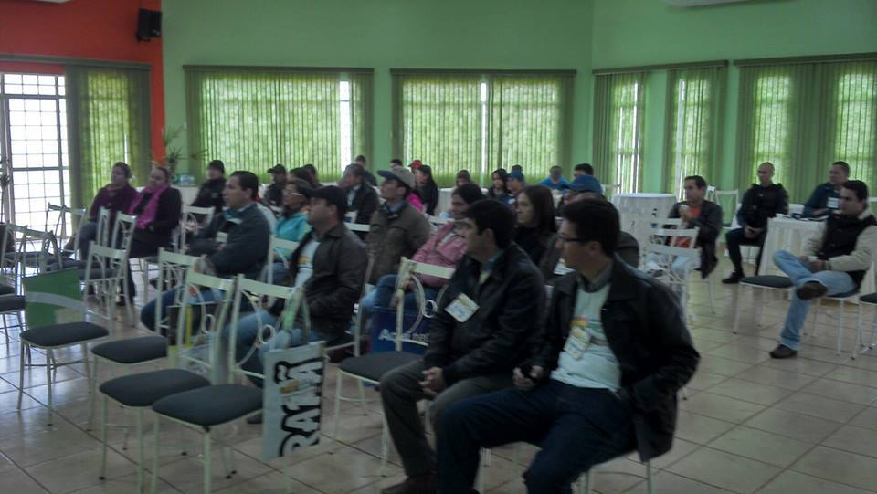

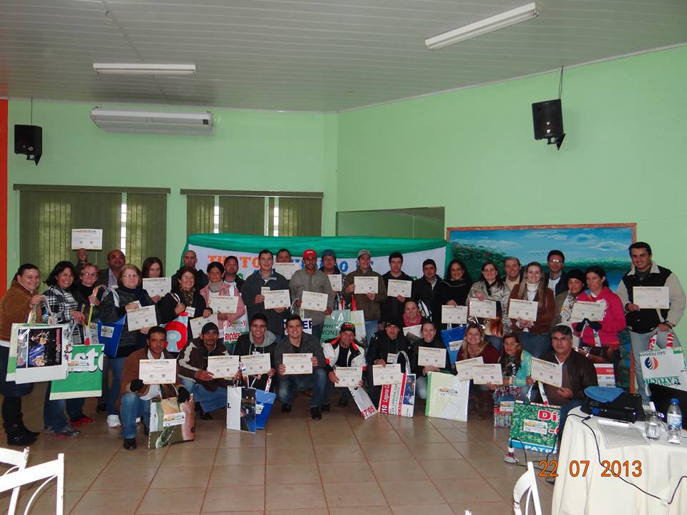

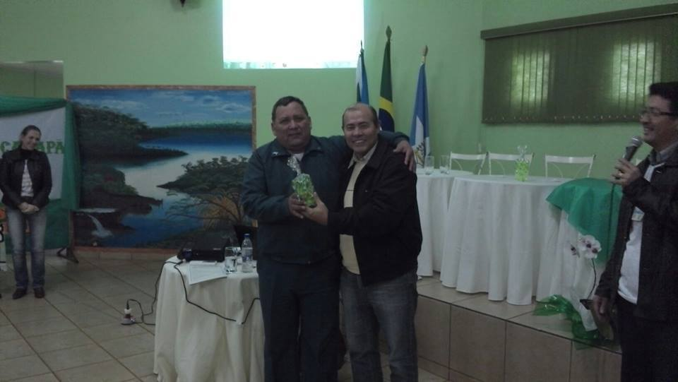

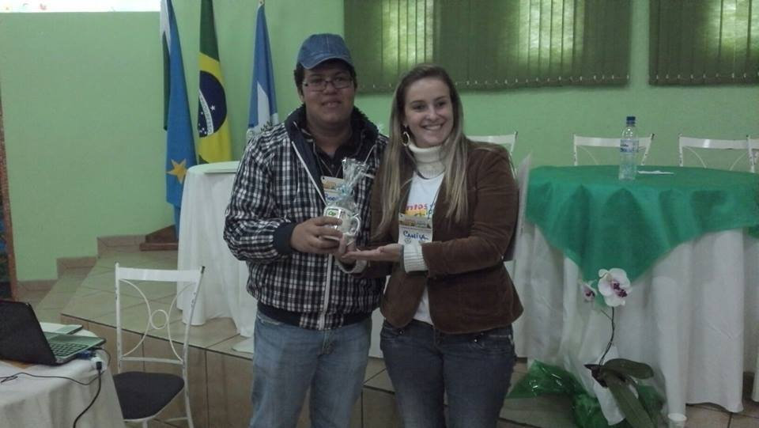

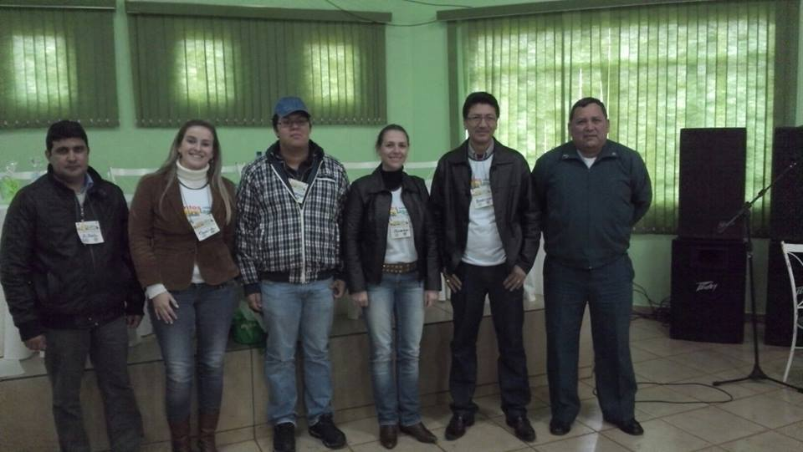

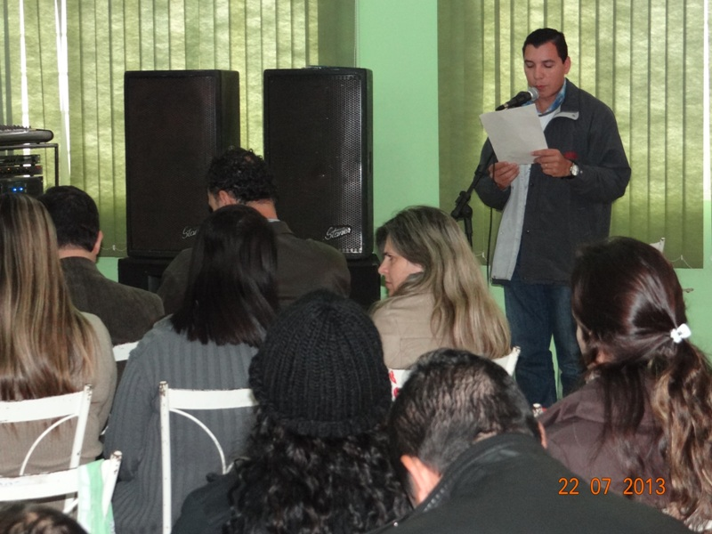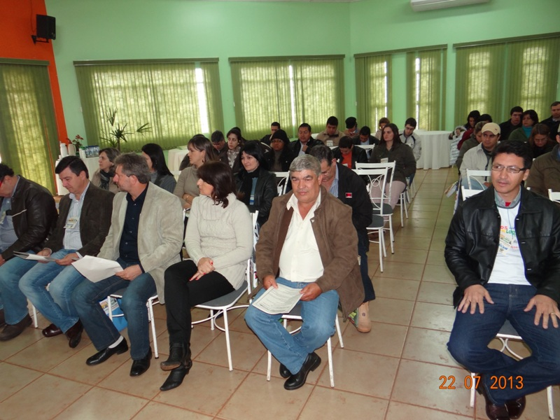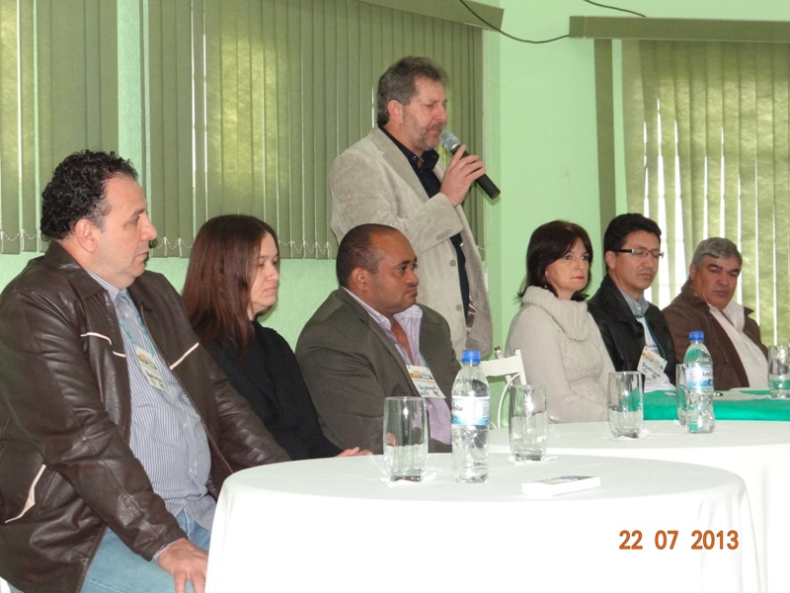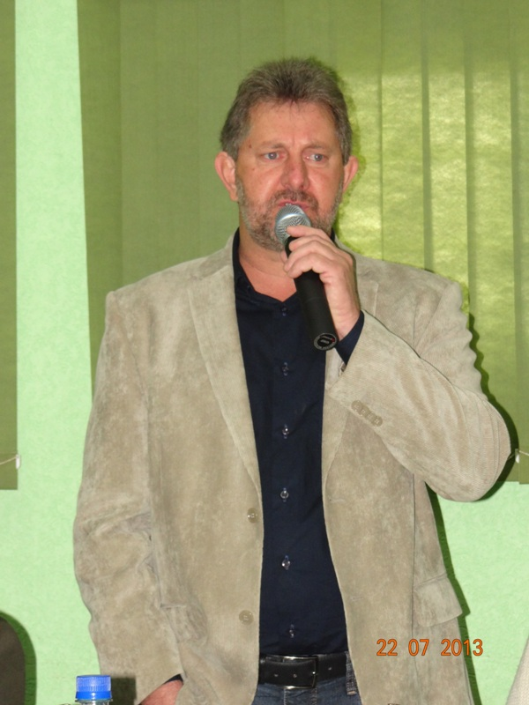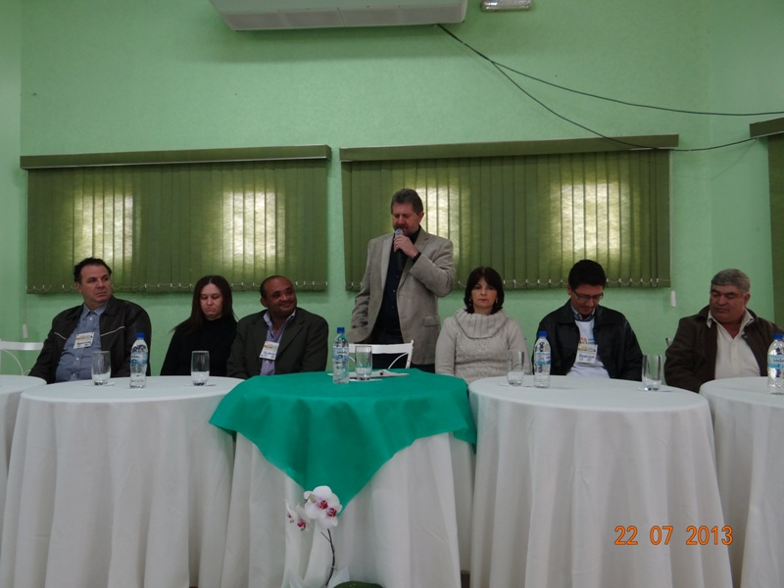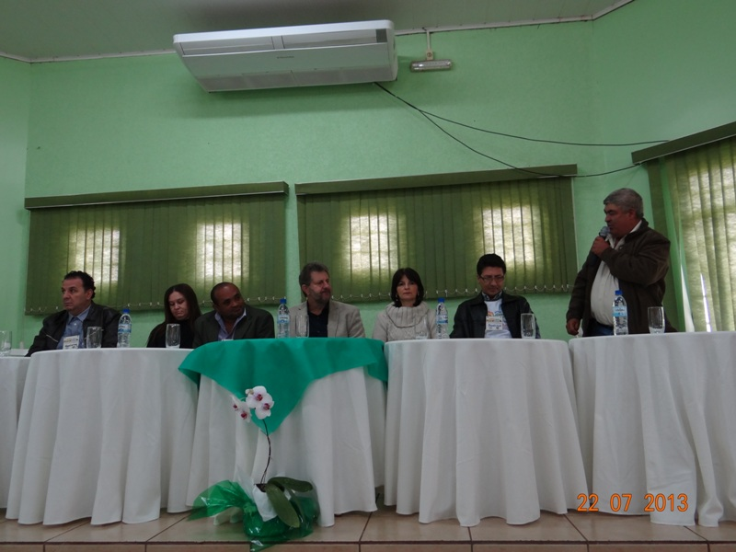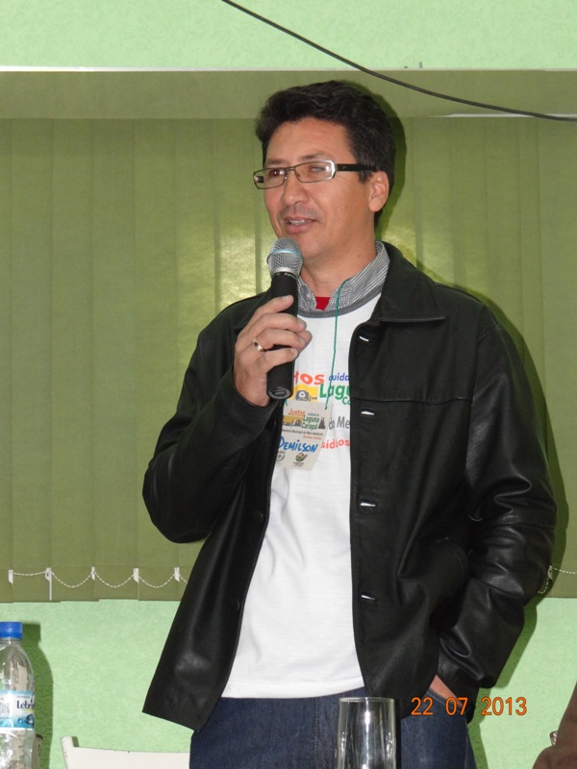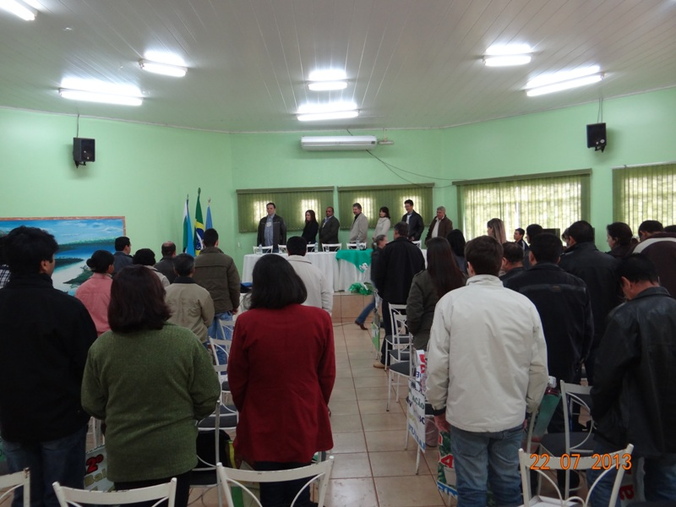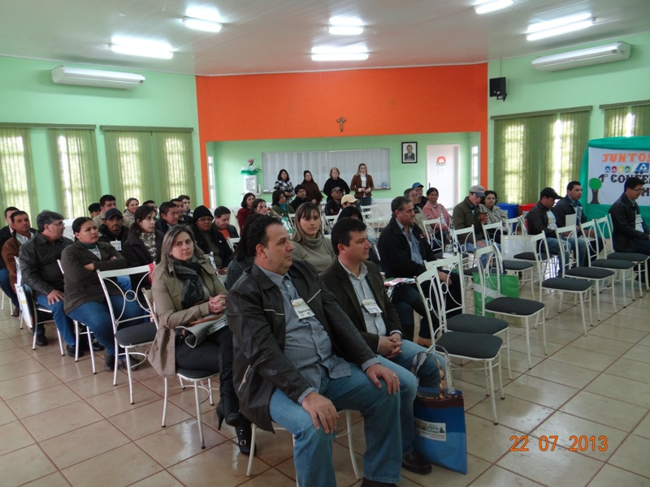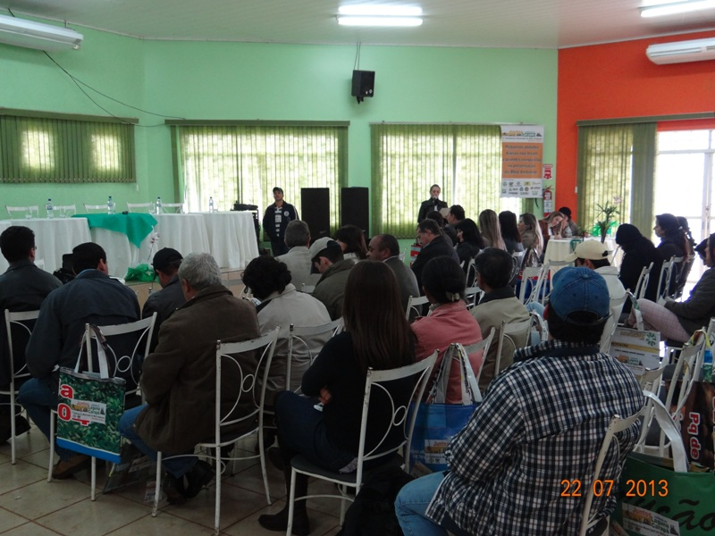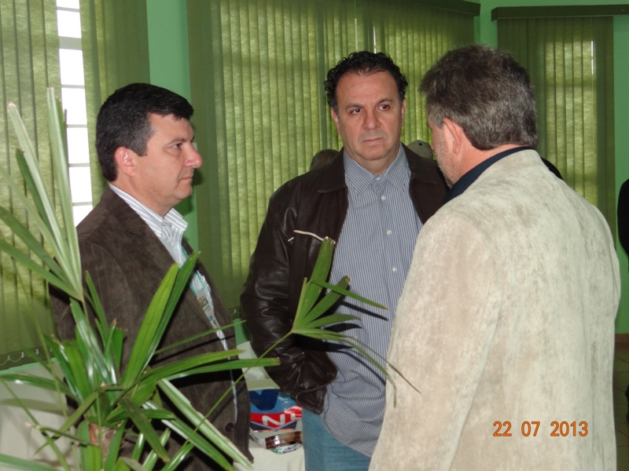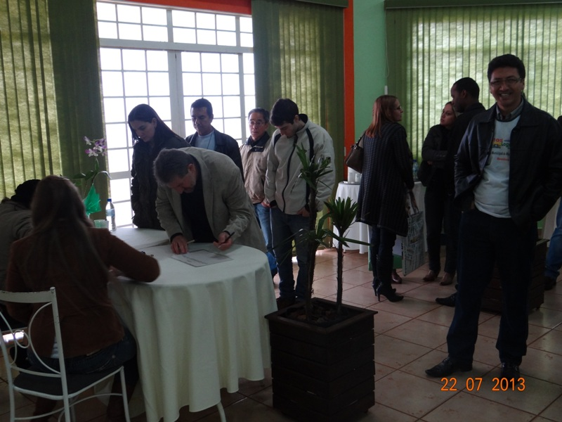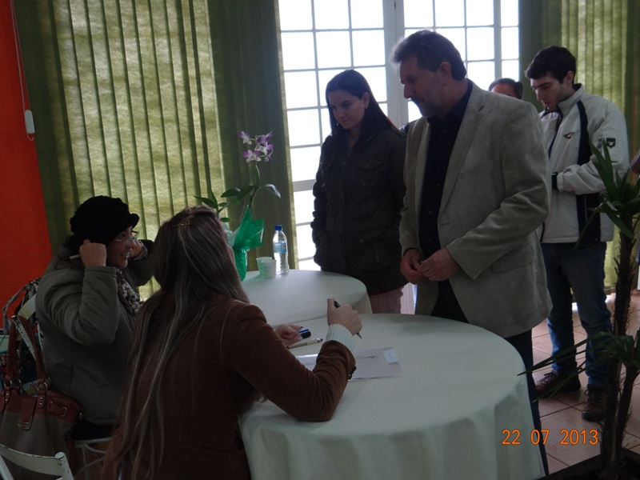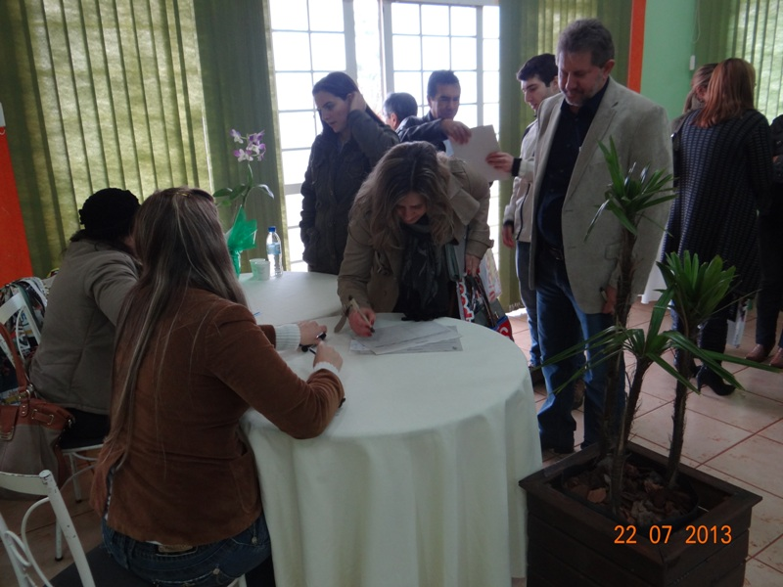

ANEXO IX- SORTEIO DE BRINDES ENTRE OS PARTICIPANTES DE CANECAS ECOLÓGICAS.

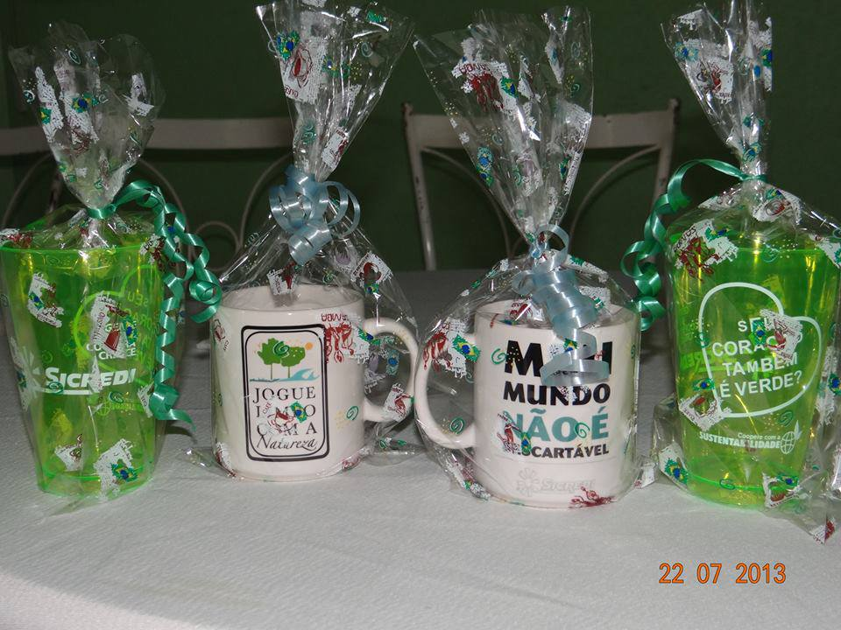

ANEXO X- CERTIFICADO DE PARTICIPAÇÃO.

